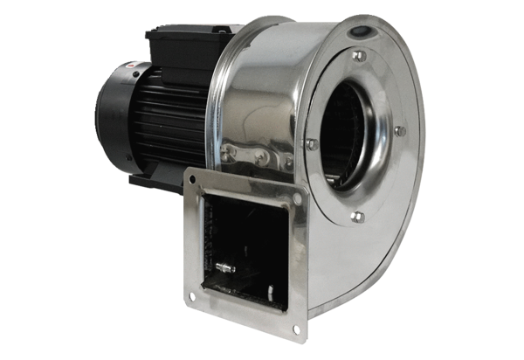Radiální ventilátor GRM ES 14/2 EObsah dodávky: 1 kusSortiment: C
Typové číslo: 0073.0318Výrobce: MAICO

